AHB_Slave_Controller 模块详细设计文档
1. 概述
AHB_Slave_Controller 模块是 TPU (Tensor Processing Unit) 系统中的通信接口单元。它充当 AHB 总线上的从机，负责接收来自 CPU 的配置指令，并将其转化为内部寄存器读写信号，从而实现对 TPU 内部寄存器列表的参数配置。
2. 功能特性
- 支持 AHB-Lite 协议。
- 支持 单次读/写 操作（No Wait States）。
- 内置地址译码器。
- 提供标准的内部握手接口（Ahb_wr_en, Ahb_rd_en）。
3. 架构设计
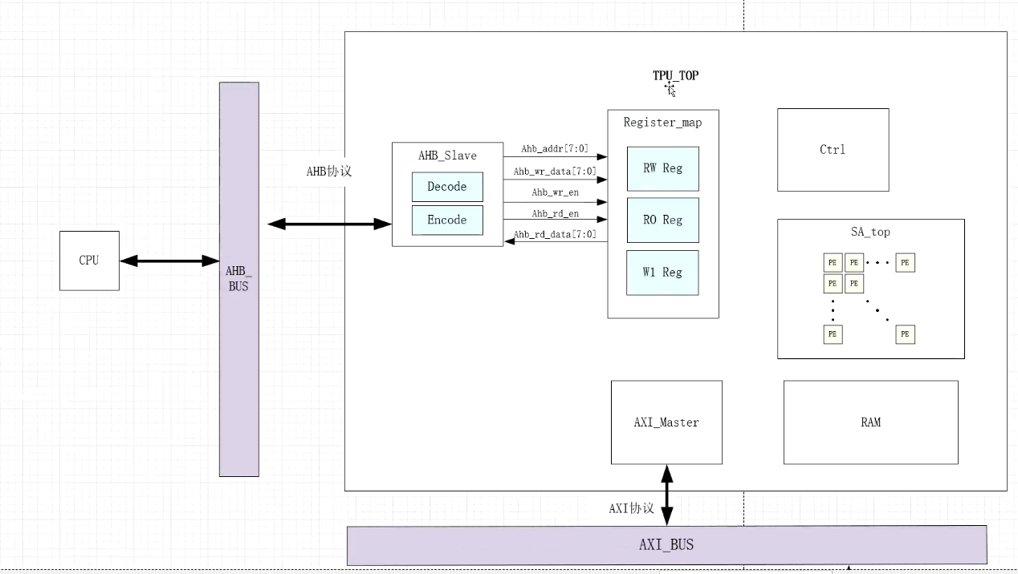
根据架构图，AHB_Slave 主要由以下子单元组成：
- Decode Unit (译码单元)： 解析 HADDR 和 HTRANS，产生内部寄存器选择信号。
- Encode Unit (编码单元)： 将内部寄存器输出或状态信号打包为 HRDATA 返回给总线。
- Control Logic： 处理 AHB 的两阶段流水线（地址周期与数据周期）。

4. 接口定义
4.1 AHB 总线接口
信号名 | 方向 | 描述
hclk | Input | 总线时钟
hrestn | Input | 异步复位（低电平有效）
hsel | Input | 从机选择信号。由解码器生成，指示当前传输地址落在该从机的范围内。
haddr[31:0] | Input | 32位系统地址总线
hsize[2:0] | Input | 传输大小：如 Byte(000), Halfword(001), Word(010) 等。
hburst[2:0] | Input | 突发类型：SINGLE, INCR, WRAP4, INCR4 等。
htrans[1:0] | Input | 传输类型（NONSEQ, IDLE等）
hwrite | Input | 写操作为高，读操作为低
hwdata[31:0] | Input | 写数据总线
hport[3:0] | Input | 保护控制，指示取指/数据、特权/非特权访问等
hreadyout | Output | 从机就绪输出。Slave 拉高此信号表示当前操作完成；拉低表示需要等待（Wait State）。
hrdata[31:0] | Output | 读数据总线。在读操作期间，数据从 Slave 传输到 Master。
hresp | Output | 传输状态响应（OKAY）
4.2AHB slave到寄存器列表接口
信号名 | 方向 | 描述
ahb_rd_data[7:0] | Input | 寄存器读取回的数据
ahb_addr[7:0] | Output | 经过锁存的寄存器偏移地址
ahb_wr_data[7:0] | Output | 写入寄存器的数据
ahb_wr_en | Output | 内部寄存器写使能信号
ahb_rd_en | Output | 内部寄存器读使能信号

5. 传输时序说明
AHB_SLAVE_CONTROLLER 遵循 AHB 流水线协议。
5.1 AHB单次写操作 (Single Write)
- 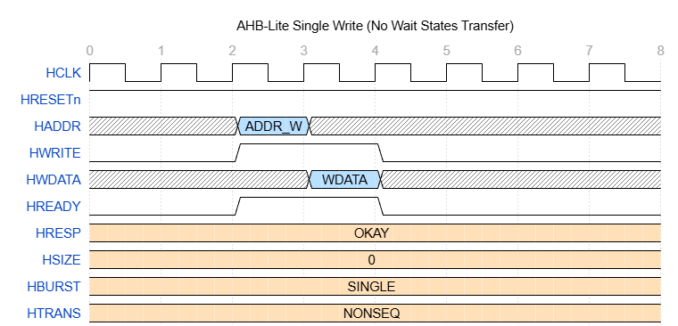地址周期 (T2)： 主机拉高 HWRITE，并在 HADDR 上驱动 ADDR_W。
- 数据周期 (T3)： 模块在 HCLK 上升沿捕获地址，同时主机在 HWDATA 上驱动 WDATA。
- 内部执行： 模块产生 Ahb_wr_en 并将 WDATA 写入 Register_map。
5.2 AHB单次读操作 (Single Read)
- 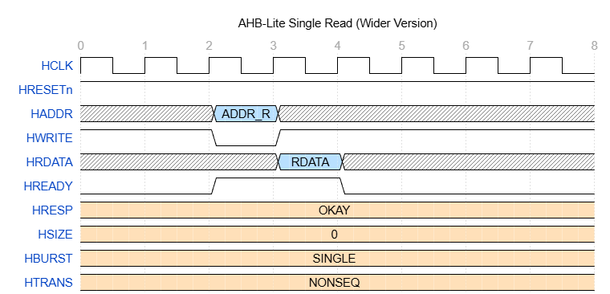地址周期 (T2)： HWRITE 为低，HADDR 驱动 ADDR_R。
- 数据周期 (T3)： 模块根据地址从 Register_map 获取数据，并驱动到 HRDATA 总线上。
- 结束： HREADY 保持高电平，表示无等待状态。
AHB_SLAVE读写
5.3 AHB_SLAVE_CONTROLLER单次读写操作 (Single Read)
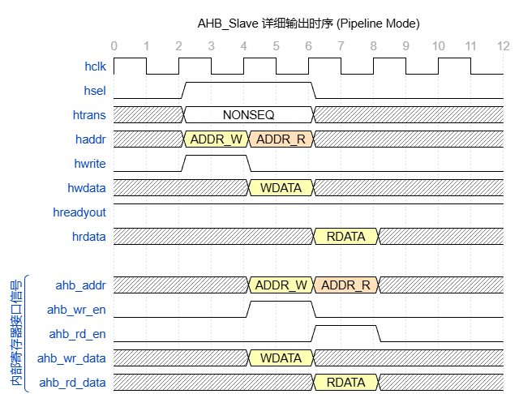

6. 寄存器映射设计 (Register Map)

6.1 Decode (译码单元) 详细设计
Decode 单元负责解析 AHB 总线的地址和控制信号，并根据预设的地址映射表产生内部寄存器的选择和使能信号。

7. 详细逻辑实现
- 地址锁存： 由于 AHB 的数据周期滞后于地址周期，模块内部需定义一个 reg [7:0] addr_reg 在地址周期末尾锁存 HADDR，以便在数据周期使用。
- 状态机/控制： * 当 HTRANS == NONSEQ 且 HSEL 有效时，触发传输。
  - 根据 HWRITE 决定后续数据周期是驱动 ahb_wr_en 还是 ahb_rd_en。
  - ahb_wr_en = HWRITE_r & HREADYOUT
  - ahb_rd_en = ~HWRITE_r & HREADYOUT

